1.4测量平均速度

**一、单选题**

1.如图为“测量物体运动的平均速度”的实验，图中停表的示意图分别表示小车通过斜面A、B、C三点的时刻，B点是全程AC的中点，小车从A点运动到C点的过程中，以下说法正确的是（   ）

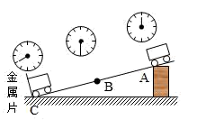

A. 以木块为参照物，小车是静止的                                B. 小车通过整个斜面做的是匀速直线运动



C. 小车AB段运动所用时间与BC段运动所用时间相等     D. 小车AC段的平均速度大于AB段的平均速度



2.把带有墨水装置的小车放在水平桌面上的纸带上，小车每隔相等的时间滴一滴墨水。当小车向左做直线运动时，在纸带上留下了一系列墨滴，其分布情况如图所示。设小车滴墨水的时间间隔为t，那么小车从图中第一滴墨水至最后一滴墨水的运动过程中，下列说法正确的是（       ）



A. 小车的速度逐渐增大                                           B. 小车的速度逐渐减小



C. 小车的运动时间是8t                                           D. 小车在做匀速直线运动



3.为了监督司机遵守限速规定，交管部门在公路上设置了固定测速仪，如图所示，汽车向放置在道路中间的测速仪匀速驶来，测速仪向汽车发出两次短促的（超声波）信号。超声波经汽车反射并返回测速仪，第一次发出信号到测速仪接收到信号用时0.5s，第二次发出信号到测速仪接收到信号用时0.4s，若测速仪发出两次信号的时间间隔是1.05s，超声波的速度是340m/s，下列说法正确的是（  ）



A. 汽车第一次碰到信号的位置距测速仪170m         B. 汽车第二次碰到信号的位置距测速仪136m



C. 汽车两次碰到信号的时间间隔为1s                      D. 汽车行驶的速度为34m/s



4.如图所示是“测量小车沿斜面下滑的平均速度”的实验，若路程s1段的平均速度为v1 ， 路程s2段的平均速度为v2 ， 路程s3段的平均速度为v3 ， 则下列说法正确的是（   ）

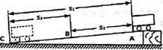

A. 小车沿斜面从顶端到底端的运动是匀速直线运动

B. 要测得小车通过路程s3的时间t3 ， 可以使小车从B点由静止释放并开始计时，到达C点时停止计时

C. 可以用 计算全程的平均速度



D. 要测得小车通过路程s2的时间t2 ， 可以将小车从A点由静止释放并开始计时，车头到达B点时停止计时

5.在平直的公路上，小明坐在车上用电子手表的秒表功能计下了汽车连续通过5根电线杆的时间为10s，相邻电线杆的距离为50米，则汽车的平均速度约为（    ）

A. 90km/h                             B. 70km/h                             C. 50km/h                             D. 40km/h

6.小明家距学校2.4km，一天，小明骑自行车上学，他以4m/s的速度行驶到刚好一半路程时，自行车车胎被扎破了，他只好停下来找修车师傅修车，补胎用了8min20s，接着又以6m/s的速度到达学校，则小明骑车从家到学校的平均速度约为（    ）

A. 4.8m/s.                               B. 5m/s.                               C. 2.4m/s.                               D. 4.8km/h

7.如图所示，一个小物体沿光滑斜面由A点上方从静止开始下滑，在它通过的路径AE分成相等的四段，v1v2分别表示通过AB段、BC段的平均速度，v表示BE段的平均速度，则v1v2与v的关系是（   ）。

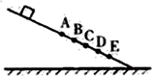

A. v1< v2< v                               B. v1= v2< v                               C. v1= v2>v                               D. v1< v< v2

8.交通部门常用测速仪来检测车速。测速原理是测速仪前后两次发出并接收到被测车反射回的超声波信号，再根据两次信号的时间差，测出车速，如图甲，某次测速中，测速仪发出与接收超声波的情况如图乙所示，*x*表示超声波与测速仪之间的距离。则该被测汽车速度是（假设越声波的速度为340 m/s，且保持不变）（   ）

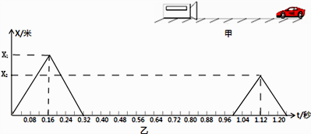

A. 28.33m/s                          B. 13.60m/s                          C. 14.78m/s                          D. 14.17m/s



9.下列速度中，指平均速度的是（   ）

A. 雨滴落地时的速度                                              B. 动车从武汉到襄阳的速度



C. 子弹射出枪口时的速度                                       D. 跳水运动员起跳后，到达最高点的速度



10.小明和小华在平直公路上进行骑自行车比赛，他们的速度和时间的关系如图所示，下列叙述正确的是（　　）

​

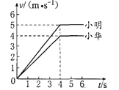

A. 小明和小华在开赛后的4s内速度相同

B. 小明和小华都是由静止开始加速，后来速度相同

C. 开赛后4s内，小明和小华都在做加速直线运动，但按图示的速度，小华会输

D. 小明和小华后来都停止加速，但小华停止加速在先

**二、计算题**

11.甲、乙两车从同地出发做匀速直线运动，甲车的速度是10 m/s，乙车的速度是甲车速度的1.5倍，甲车出发1 min后，乙车才出发去追甲车．求：

（1）乙车出发时距甲车多远？

（2）乙车追上甲车需用多长时间？

（3）乙车追上甲车时离出发点多远？

12.物体做变速直线运动可以等效看成物体做匀速直线运动,此匀速直线运动的速度称为平均速度,等于总路程除以总时间。小明从家到学校的路上,前一半路程的平均速度是*v*1,后一半路程的平均速度是*v*2,请推导出小明全程的平均速度*v=* 。



13.下表是福州至厦门D6201次列车沿途部分站点的到站、发车时刻表．

|  |  |  |
| --- | --- | --- |
| 车站 | 里程/km | 到站/发车时刻 |
| 福州 | 0 | 7：12 |
| 莆田 | 105 | 7：54/7：56 |
| 泉州 | 174 | 8：17/8：19 |
| 厦门 | 276 | 9：02 |

计算该列车从福州到莆田的平均速度是多少千米每时？

**三、实验探究题**

14.在“探究汽车行驶快慢”的综合实践活动中，小明事先用皮尺测量了汽车的实际长度是4.0m，再用频闪照相机拍摄得到汽车行驶过程中的一组照片（如图所示），已知：频闪照相机每隔0.4s曝光一次，照片中汽车的长度是2.0cm，照片中O到C的长度L=12.0cm。

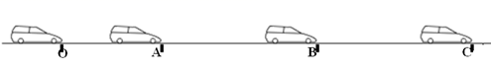

（1）观察汽车行驶的频闪照片可知：OA<AB=BC。由此可以得出汽车从O到C过程中，行驶速度的变化情况是________，汽车从O到C的平均速度约为________m/s。

（2）为了从表格的信息中计算出汽车从O行驶到C点的平均速度，请你在设计的表格中将空缺的①②部分补充完整：①________；②________。

|  |  |  |  |
| --- | --- | --- | --- |
| 照片中O 到C 的长度 L/cm | ① | ② | 汽车的平均速度 v/m·s-1 |
| 12.0 |  |  |  |

（3）在如图(a)s-t图像中，①②③三条曲线能大致描述汽车从O到C整个运动情况的图像是________（填序号）。

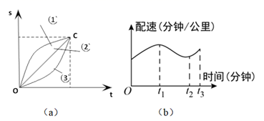

（4）如图(b)是汽车“行车记录仪”中APP软件记录的一段时间内的“配速”（配速定义：通过每公里路程所需要的时间）随时间变化的图象，则：在t1 ， t2和t3三个时刻中，汽车行驶得最慢的时刻是________，理由是________。

15.如图所示是在斜面上测量小车运动的平均速度的实验，让小车从斜面A点由静止开始下滑，分别测出小车到达B点和C点的时间，即可测出不同阶段的平均速度。

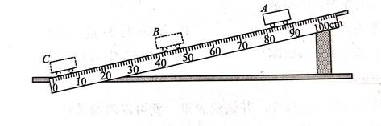

（1）根据实验的原理________，需要测量的物理量是小车运动的路程和所用的时间。

（2）图中AB段的路程sAB=________cm，如果测得时间tAB=1.6s．则AB段的平均速度vAB=________m/s。

（3）在测量小车到达B点的时间时，如果小车过了B点才停止计时，测得AB段的平均速度vAB会偏________。

16.在测量小车平均速度的实验中

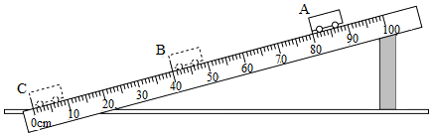

（1）为方便时间测量，应使斜面坡度较________（选填“大”或“小”）；

（2）图中 AB 段的路程SAB=________cm，如果测得时间tAB=1.6s，则AB段的平均速度 AB =________m/s；



（3）测量小车从A点出发到达B点的时间，如果过了A点才计时，所测AB段的平均速度 AB偏 ________（选填“大”或“小”）；



（4）由实验知小车从A 点运动到C点做加速运动，则平均速度 AB ________ BC（选填“<” “>”或“=”）。



17.小明在“测小车的平均速度”的实验中，设计了如图所示的实验装置∶小车从带刻度的斜面顶端由静止下滑，图中的圆圈是小车到达A、B、C三处时电子表的显示（数字分别表示“小时∶分∶秒”），B点是AC的中点。

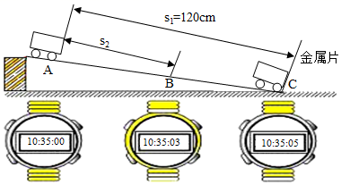

（1）该实验测小车平均速度的实验原理是∶________；

（2）实验中使用的斜面应适当调整坡度________（选填“较小”或“较大”），其目的是便于测量时间；

（3）根据图中信息回答，vAC =________cm/s，vBC =________cm/s；

（4）实验前必须学会熟练使用电子表，如果让小车过了A点才开始计时，则会使所测AC段的平均速度偏________。（填“大”或“小”）

18.实验题目：测量平均速度

实验仪器：斜面、小车、金属片、________、________。

实验步骤：

A．使斜面保持很小的坡度，是为了让小车运行________，如图所示：

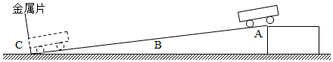

B．把小车放在斜面的顶端，用________测出小车到斜面底端金属片的长度，即通过的路程；

C．用________测小车从斜面顶端下滑到金属片所用的时间；

D．小车从A点运动到B点，测出路程和时间；

E．小车从B点运动到C点，测出路程和时间，把上述测量的数据填入下表中；

F．根据测出的s、t，用________算出小车通过斜面AC、AB、BC的平均速度。

|  |  |  |  |  |
| --- | --- | --- | --- | --- |
| 实验次数 | 路径 | 路程s/m | 时间t/s | 平均速度v/( ) |
| 1 | AC | 1.8 | 2.5 |  |
| 2 | AB | 0.9 | 1.5 |  |
| 3 | BC | 0.9 | 0.9 |  |

G．第1次实验的平均速度与第2次实验平均速度不同的原因是________。

H．实验前必须学会熟练使用停表，如果让小车过了A点后才开始计时，则会使所测AC段的平均速度偏________（选填“大”或“小”）。

**答案**

一、单选题

1. D 2. B 3. C 4. D 5. B 6. C 7. A 8. D 9. B 10. C

二、计算题

11. （1）解：甲车的速度v甲＝10m/s，甲车行驶的时间t甲＝1min＝60s，由v＝ 可得，乙车出发时距甲车s＝v甲t甲＝10m/s×60s＝600m



（2）解：甲车的速度v甲＝10m/s，乙车的速度v乙＝1.5v甲＝1.5×10m/s＝15m/s

乙车追上甲车时，两车通过的路程相同，则s＝v甲(t乙+t甲)＝v乙t乙

所以乙车所用的时间t乙＝ ＝120s



（3）解：乙车追上甲车时离出发点的距离s＝v乙t乙＝15m/s×120s＝1800m

分析：（1）已知甲车的速度和甲车行驶的时间，可以求出乙车出发时距甲车的距离；（2）已知甲车的速度，乙车的速度是甲车的1.5倍，据此可以求出乙车的速度；乙车追上甲车时，两车通过的路程相同，根据此关系列出等式，可求乙车所用的时间；（3）根据（2）中计算出的时间可以求出乙车追上甲车时离出发点的距离。

12. 解:设总路程为2s，前一半路程为s，后一半路程为s，则前一半路程所用的时间：t1＝ ，后一半路程所用时间：t2＝ ，则全程的平均速度v＝ ，



分析：根据物体的总路程和总时间计算物体平均速度的大小.

13. 解：福州到莆田的路程为：

s=105km，

列车运行时间：

t=7：54﹣7：12=42min=0.7h，

列车的平均速度：

v===150km/h．



答：该列车从福州到莆田的平均速度是150km/h．

分析：从时刻表中读出从福州到莆田的路程与时间，再利用速度公式v=可计算出平均速度的大小．



三、实验探究题

14. （1）先加速后匀速；20

（2）汽车从 O 到C 实际运动的距离 s/m；汽车从 O 到 C 实际运动的时间 t/s

（3）③

（4）t1；运动相同路程，所用时间最长

15. （1）v=s/t

（2）40.0；0.25

（3）小

16. （1）小

（2）40.00；0.25

（3）大

（4）<

17. （1）



（2）较小

（3）24；30

（4）大

18. 刻度尺；停表；缓慢；刻度尺；停表；；小车做的是变速直线运动；大

